

**МИНОБРНАУКИ РОССИИ**

**федеральное государственное бюджетное образовательное учреждение**

**высшего образования**

**«Московский государственный технологический университет «СТАНКИН»**

**(ФГБОУ ВО «МГТУ «СТАНКИН»)**

|  |  |  |
| --- | --- | --- |
| |  |  | | --- | --- | | Институт цифровых интеллектуальных систем | Кафедра  компьютерных систем управления | |

Дисциплина «Основы системного программного обеспечения»

**Отчет по лабораторной работе №_3_**

|  |  |  |
| --- | --- | --- |
| **Выполнил**  **студент гр. АДБ-20-07:** | _____________ _____________  *(дата) (подпись)* | **Коноплев В.А.** |
| **Проверил**  **к.т.н., доцент** | _____________ _____________  *(дата) (подпись)* | **Ковалев И.А.** |

**Москва 2023 г.**

Содержание

**Цель2**

**Задание 12**

**Результат2**

**Задание 22**

**Результат3**

**Задание 33**

**Результат4**

**Задание 45**

**Результат6**

**Выводы8**

**Цель:** ознакомиться с HTML, CSS и JavaScript.

**Задание 1**

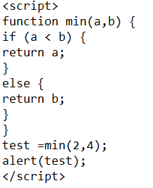

**Результат**

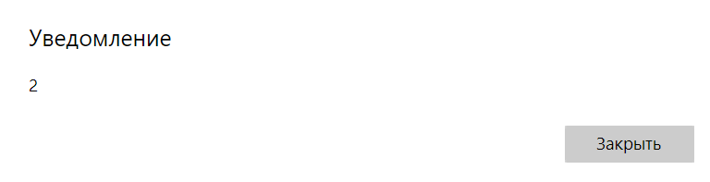

**Задание 2**

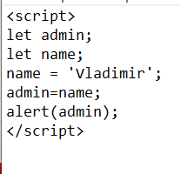

**Результат**

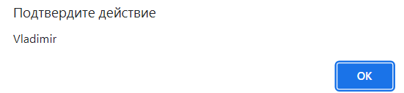

**Задание 3**

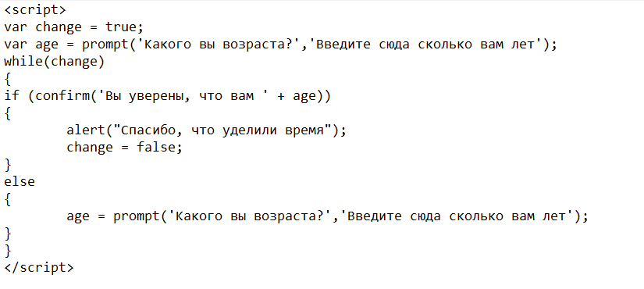

**Результат**

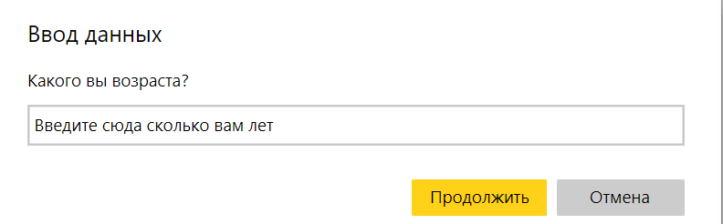

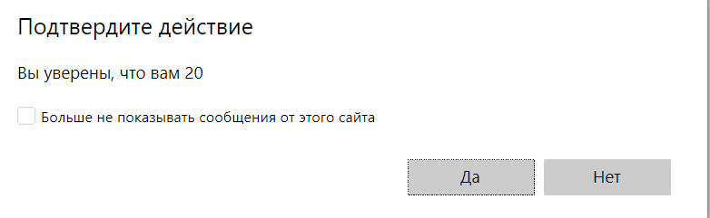

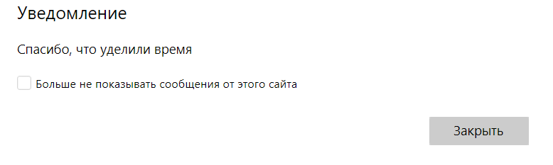

**Задание 4**

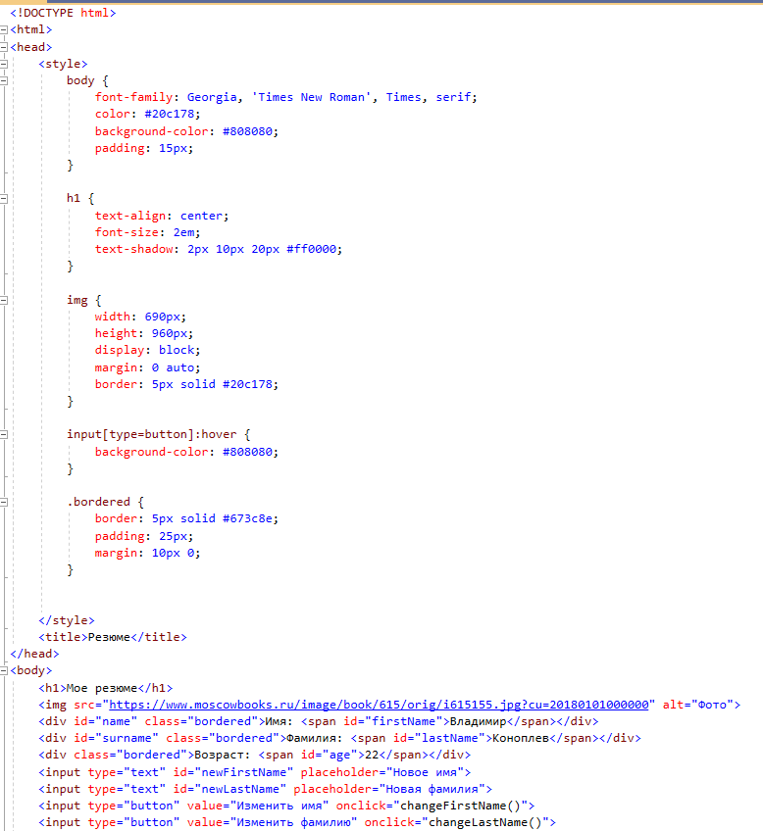

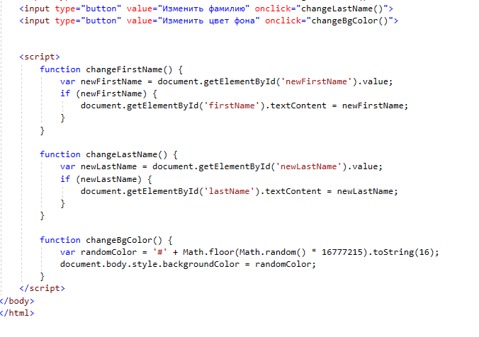

**Результат**



**Вывод:** мы ознакомились с HTML, CSS и JavaScript